Реализуем core/autograd.cs чтобы не переписываать заглушки в глобальных объектах.
Я думаю нам стоит заднйтсвовать созданные мною ранее классы хранения градиентов:
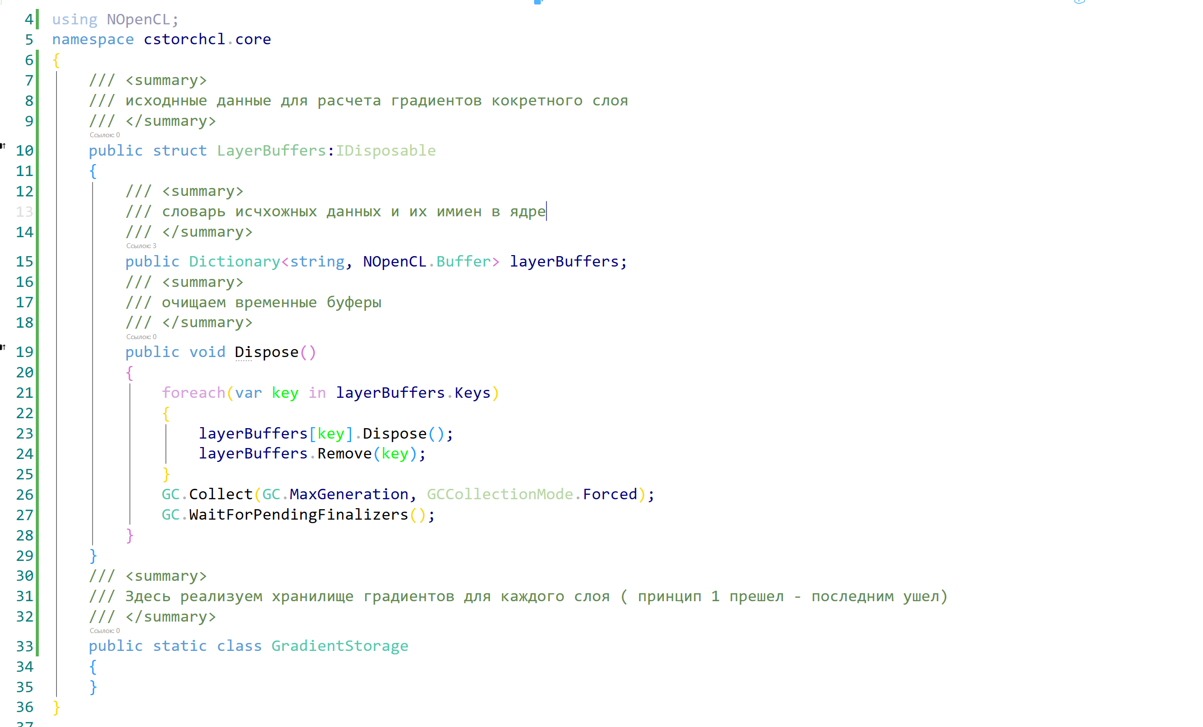
Давай расширим этот класс, а также напишем отдельный файл AutoGrad.cs

